Общественный фонд MSDSP KG (ЭМ ЭС ДИ ЭС ПИ КЕЙ ДЖИ) CAF
Приложение №1

ФОРМА ЦЕНОВОГО ПРЕДЛОЖЕНИЯ – CAFNAR003- Закупка кормового экструдера

Для заполнения поставщиком (обязательная)

Информация о компании:
- Название компании: _____________________________________________
- Ф.И.О. уполномоченного представителя компании: _________________________________________

(Название компании или ЧП / ИП)_______________________________________, согласен обеспечить Общественный фонд MSDSP KG (ЭМ ЭС ДИ ЭС ПИ КЕЙ ДЖИ) в КР, товарами и услугами, отвечающими следующим характеристикам, согласно общим условиям и ответственности, которым я обязуюсь следовать.

Информация о товаре и услуге:

Кормовой экструдер
№ | Наименование товаров для установки капельного орошения | Ед. измер | Количество | Цена за ед. | Сумма
1 | Электрический кормовой экструдер  Производительность, кг/час – 80  Потребляемая мощность, кВт (380B)- 4  Температура процесса, °С - 110–190  Габариты, мм - 830 х 670 х 1700  Масса, кг – 250  Особенности – виброподача | шт | 1
 | Итого:

Ф.И.О. уполномоченного представителя участника: __________________________________

Подпись уполномоченного лица и печать: ________________________

Дата: _____________________

Приложение №2 тех спецификация

ТЕХНИЧЕСКАЯ СПЕЦИФИКАЦИЯ КОРМОВОГО ЭКСТРУДЕРА

№ | Наименование товара | Техническая спецификация | Комментарии от поставщика на соответствие (поставщик должен указать, наименование, бренд, страна производителя и т.д.)
1 | Кормовой экструдер | Тип – электрический  Производительность, кг/час – 80  Потребляемая мощность, кВт (380B)- 4  Температура процесса, °С - 110–190  Габариты, мм - 830 х 670 х 1700  Масса, кг – 250  Особенности – виброподача  Принцип действия экструдера основан на выдавливании перерабатываемого сырья через специально устроенные в стволе экструдера фильеры, при котором перерабатываемая масса подвергается высокому давлению при повышенной температуре. Такие условия обработки позволяют получать на выходе из экструдера пористый, вспученный стренг ― продукт, имеющий форму жгута. Объемная масса стренга составляет 140-250 г/куб.дм при влажности 7-9%. Готовый кормовой продукт содержит сахара и декстрины в количестве не менее 12% от общей массы. Достоинства экструдированных кормов · Повышение привесов на 50-100% · Увеличение усвояемости корма на 50-70% · Уменьшение затрат корма на единицу продукции на 20-30% · Сокращение смертности животных от желудочно-кишечных болезней до 95% · Увеличение надоев молока до 100% · Увеличение выработки яиц · Увеличение срока хранения корма от 4 до 6 месяцев.  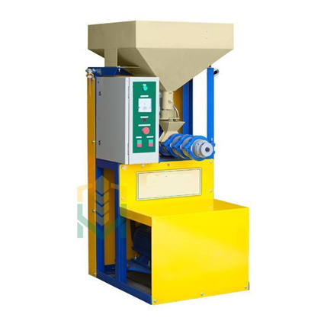  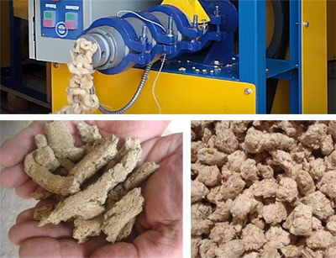

Поставщик должен предоставить следующий перечень документов вместе с заявкой для подтверждения квалификации:
- Юридические документы участника для проверки правомочности Участника, для юридических лиц: копия свидетельства МЮ КР;
- для физических лиц: копию патента либо свидетельства о регистрации индивидуального предпринимателя, страховой полис или справка с соц. фонда об отсутствии задолженностей (принимается электронный) или копия пенсионной книги;
- Банковская справка о наличии счета (банковские реквизиты)
- Формы STI024 и STI025
- Заполненную формы, приложения №1,№2, №3 с подписью и с печатью

Форма оплаты: перечислением, 100% в конце

Срок доставки: _____________________________(указать срок)

Данное ценовое предложение действует В ТЕЧЕНИЕ 30 (тридцати) календарных дней с момента заявки и включает в себя все налоги и РАСХОДЫ, связанные с выполнением услуг.

Ф.И.О. уполномоченного представителя участника: __________________________________

Подпись уполномоченного лица и печать: ________________________

Дата: _____________________

Приложение №3
Общественный фонд MSDSP KG (ЭМ ЭС ДИ ЭС ПИ КЕЙ ДЖИ)

Форма поставщика

Полное юридическое название организации

Полное название на английском языке

Юридический статус

Юридический адрес

Фактический адрес

Год основания

Профиль компании

Банковские реквизиты

Статус плательщика НДС

Почтовый адрес

Руководитель организации (ФИО) и Контактное лицо

Номер телефона

Адрес электронной почты

Интернет-сайт организации

Сколько времени компания работает на рынке?

Список аналогичных контрактов (не более 10, поставка аналогичных товаров и услуг, название заказчика, вид товаров/услуг, сумма контракта)

Список рекомендателей (не менее 2-х и не боле 10, можно приложить рекомендательные письма, либо вписать контактные данные рекомендателей)

Опыт работы с международными некоммерческими организациями
(не более 10, название организации, когда, какие поставки товаров и услуг)

________________________________________
Подпись руководителя, печать организации

